深能合和电力（河源）有限公司
氨站液氨储罐置换方案

日期： 2015年07月10日
编写：
初审：
审核：
批准：

目 录
1 总则 2
1.1 编制目的 2
1.2 适用范围 2
1.3 主要内容 2
1.4 液氨储罐概况 2
2 氨气置换原理 3
2.1 置换方法 3
2.2 置换原理 3
3 液氨储罐置换流程 4
3.1 液氨在储罐间的运输流程 4
3.2 液氨储罐氨气置换流程 4
4 液氨储罐空气置换流程 5
5 置换废水处理方案 7
6 液氨储罐压力试验流程 7
6.1 液氨储罐水压试验 7
6.2 液氨储罐气密性试验 8
7 液氨储罐水置换流程 8
8 液氨储罐内检期间运行方案 10
8.1 液氨储罐液位控制值调整 10
8.2 液氨储罐控制逻辑调整 10
9 液氨储罐内检期间液氨供给方案 11
10 液氨储罐置换应急处置方案 11
附录1 液氨储罐倒运操作票 12
附录2 液氨储罐气体置换操作票 18
附录3 液氨泄漏事故应急预案 24
附录4 工作安全分析（JSA） 36
附录5 书面安全工作程序（WSWP） 38

总则

编制目的
为了规范深能合和电力（河源）有限公司氨站液氨储罐置换工作流程，建立统一的实施标准，确保置换工作安全、有效进行，保证储罐内氨气置换彻底，同时维持氨站正常供氨，特制订此方案。

适用范围
本方案作为深能合和电力（河源）有限公司氨站液氨储罐置换工作的唯一参照标准，液氨储罐置换工作前相关人员应熟悉本方案各项内容，并且严格按照本方案执行。

主要内容
- 液氨储罐剩余液氨倒运方案；
- 液氨储罐氨气置换方案；
- 置换废水处理方案；
- 液氨储罐空气置换方案；
- 液氨储罐压力试验及气密性试验方案；
- 液氨储罐水置换方案；
- 液氨储罐内检期间运行方案；
- 液氨储罐内检期间液氨供给方案。

液氨储罐概况
本体材质：Q345R(16MnR)
容积：92 m³
最高工作压力：2.0MPa
设计压力：2.2MPa
尺寸：Φ3.8m×6.8m

氨气置换原理

置换方法
水置换法：利用外接管道将水从液氨储罐底部排放管注入罐体内，罐体内的氨气迅速溶于水中形成氨水，由此形成的一定负压将保证外接水可连续注入并充满整个储罐，达到完全吸收储罐内氨气目的。吸收产生的氨水将由外接水持续置换而出，直至排水水质达到控制标准后停止注水，将储罐接通大气，排放储罐内存水，即实现罐内氨气的置换。

置换原理
氨气极易溶于水，在常温、常压下，1体积水能溶解约700体积的氨气，溶解后水溶液呈弱碱性，因此水可作为氨气良好的吸收剂，氨气与水发生如下反应：
NH_{3(g)}+H₂O_{(l)}→NH₃·H₂O_{(l)} （Q＞0）；
NH₃·H₂O_{(l)}→NH₄⁺+OH⁻；
- 氨气溶于水中为放热反应，置换过程中应监测液氨储罐温度变化趋势，严格控制罐内温度上涨速度。
- 氨气溶于水中，由于体积变化，液氨储罐内会产生一定真空度，若近似认为氨气全部溶解，而此时水未充满整个储罐的情况下，真空度最大值即为-0.10MPa。
- 由于氨溶液呈碱性，因此液氨储罐置换时可持续注水至溢流管导出，监测排水pH，当pH≈7.5时，即吸收反应产生的氨水全部被持续注入的水置换出来，可作为置换工作结束的判断依据。
- 根据液氨储罐参数，基于储罐压力卸至0.05MPa计算：
置换前储罐内氨气余量：0.355 t；
注入水量：92 t；
注满水后氨水质量百分数：0.38%。

液氨储罐置换流程

液氨在储罐间的运输流程
液氨储罐置换前需保证储罐内液氨量使用至最低位0.5 m，液氨出口气动阀将因逻辑保护值限制无法开启，需对储罐内剩余的液氨执行在储罐间运输的操作流程，以保证需置换的储罐内无液氨，具体操作流程详见附录 1 《液氨在储罐间运输操作票》。

液氨储罐氨气置换流程
- 置换前准备工作：
- 非置换储罐正常运行，无影响系统正常供氨的缺陷发生。
- 准备相关防护用品、工具放置于氨站指定地点，以方便随时取用。
- 依靠置换储罐的气氨管到向氨气缓冲罐供氨，当置换储罐压力降至0.30MPa时，切换至非置换储罐正常供氨。
- 通过顶部排放管道将置换储罐压力卸至0.00MPa，排放的氨气通过氨气稀释槽喷淋吸收。
- 按照工作票程序，执行罐体及相关仪表的隔离。
- 由检修人员铺设#2冷却塔至置换储罐底部对空管之间的注水管、置换储罐至氨站废水池之间的排水管，在#2冷却塔底部水池中安装临时注水泵，并将临时系统按图1方式连接。
- 按图1方式连接置换储罐至氨站废水池间的排水管道时，需先对置换储罐安全阀1进行隔离，拆卸中通过人工连续喷淋的方式吸收残余氨气。
- 检修人员选取一块真空表替换储罐其中一块压力表，以便在注水操作时观察罐内负压情况。
- 储罐氨气置换：
- 保持罐体上除真空表隔离门外的所有一次门处于关闭状态，启动临时注水泵，全开置换储罐排放阀1后微开置换储罐排放阀2，使外接水缓慢注入储罐，避免氨气溶解过快导致储罐内压力变化过大。
- 利用储罐超声波液位计观察储罐内液位上升情况，同时观察真空表示数，随着储罐内液位持续上涨，罐内真空度逐渐减小，当真空度接近0.0 MPa时，应将真空表隔离，随后恢复压力表测量。
- 当置换储罐内压力上升至0.1 MPa时，缓慢开启置换储罐安全阀1前隔离阀，使注入储罐的水从临时溢流管溢流至氨站废水池。
- 在溢流管口连续监测排水pH，直至pH＜8.0，水置换结束，停运临时注水泵，停止向罐内注水。
- 开启置换储罐排污阀3，排放储罐内水至废水池，此时空气从临时溢流管内自然吸入，直至排尽罐内所有存水。
- 自此置换结束，可开启置换储罐上部两个人孔门进行自然通风。连接的临时系统无需撤除，以便罐体恢复时置换空气使用

液氨储罐空气置换流程
液氨储罐完成人孔门封闭后，需首先置换液氨储罐内的空气，选用水作为置换介质，具体流程如下：
- 检查按照图1方式连接的临时注水系统符合连接要求。
- 开启液氨储罐安全阀1隔离阀，液氨储罐排放阀1，液氨储罐排放阀2，启动临时注水泵向储罐内注水，使空气从储罐上部临时溢流管排出。
- 当注水至储罐溢流后，关闭储罐安全阀1隔离阀，液氨储罐排放阀1，液氨储罐排放阀2，停运临时注水泵，空气置换结束。
- 拆除临时连接管路，将液氨储罐安全阀1回装系统。

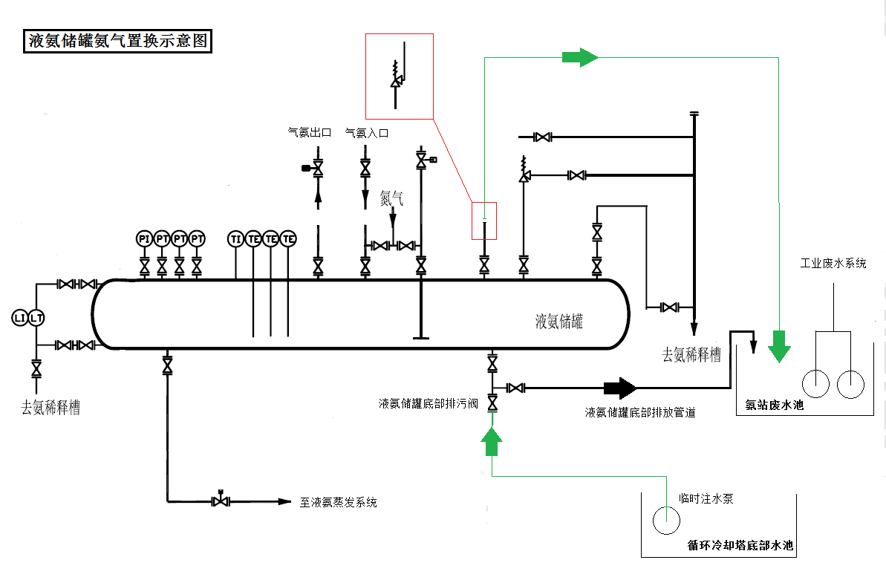
图1 液氨储罐氨气、空气置换流程示意图

置换废水处理方案
置换液氨储罐完成液氨倒运，并且压力降至0.30 MPa时，储罐内共含有气氨体积（标态下）为368 Nm³，按照标准状态下氨气密度0.771 g/L计算，共有氨气284 kg 。
通过实验验证，0.4%的氨水挥发性较小，溶液pH约为12，对周围环境影响较小，置换吸收产生的废水氨含量应控制在小于0.4%的范围，通过监测废水pH可实现控制。
通过上述计算及实验结果，吸收284 kg 氨气预计产生360 t含氨废水，通过氨站废水泵输送至工业废水系统B非经常性废水储存槽进行稀释、曝气、中和（预计需要浓度31%的盐酸2吨）处理，控制废水pH约在7~8范围内，按照工业废水正常处理流程对废水进行处理，产水输送至复用水池。

液氨储罐压力试验流程
为保障氨站安全运行，液氨储罐压力试验不采用外接打压设备方式，采用压缩氮气作为供压源提供液氨储罐试验压力，氮气由外接氮气瓶组通过氨站氮气系统管道提供。具体试验流程如下：

液氨储罐水压试验
- 完成氮气瓶组与氨站氮气系统连接，调整氮气母管减压阀出口压力至0.1MPa。
- 开启氮气母管至液氨储罐隔离阀，液氨储罐气氨入口隔离阀，使氮气充入液氨储罐。
- 检查液氨储罐人孔门法兰连接处、液氨储罐安全门1法兰连接处无漏水情况方可进行升压操作。
- 以0.1MPa为单位提升减压阀出口压力，每次调整后应保证液氨储罐内压力达到设定值后方可再次提升压力。
- 当液氨储罐压力到达0.5MPa、1.0MPa、1.5MPa三个压力点时，应维持30min，检查设备无漏点后方可进行下一步操作。
- 当储罐压力1.5MPa无漏点后，水压试验结束，关闭相应阀门，通过氮气系统排放阀将管路卸压。

液氨储罐气密性试验
- 重新调整氮气母管减压阀出口压力至0.10MPa，开启氮气母管至液氨储罐相关阀门。
- 开启液氨储罐排放阀1，缓慢开启液氨储罐排放阀2，排放液氨储罐内存水至3m后关闭上述排放阀。
- 继续提升氮气母管减压阀出口压力，以0.10 MPa为单位，直至液氨储罐压力升至1.50 MPa停止充入氮气，关闭相关阀门。
- 液氨储罐保压24小时，观察储罐压力有无下降：若储罐压力下降应用肥皂水查找漏点，将液氨储罐卸压后处理，重新进行水压试验及气密性试验；若储罐压力无变化，则可进行液氨储罐水置换。

液氨储罐水置换流程
- 气密性试验结束后，开启液氨储罐排放阀1，缓慢微开液氨储罐排放阀3，依靠储罐内氮气压力使储罐内存水排至氨站水池。
- 当储罐内存水排尽后，继续通过底部排放管道将氮气排出。
- 直至液氨储罐压力降至与非置换储罐压力相同时，停止储罐卸压，关闭相关阀门，液氨储罐水置换结束。

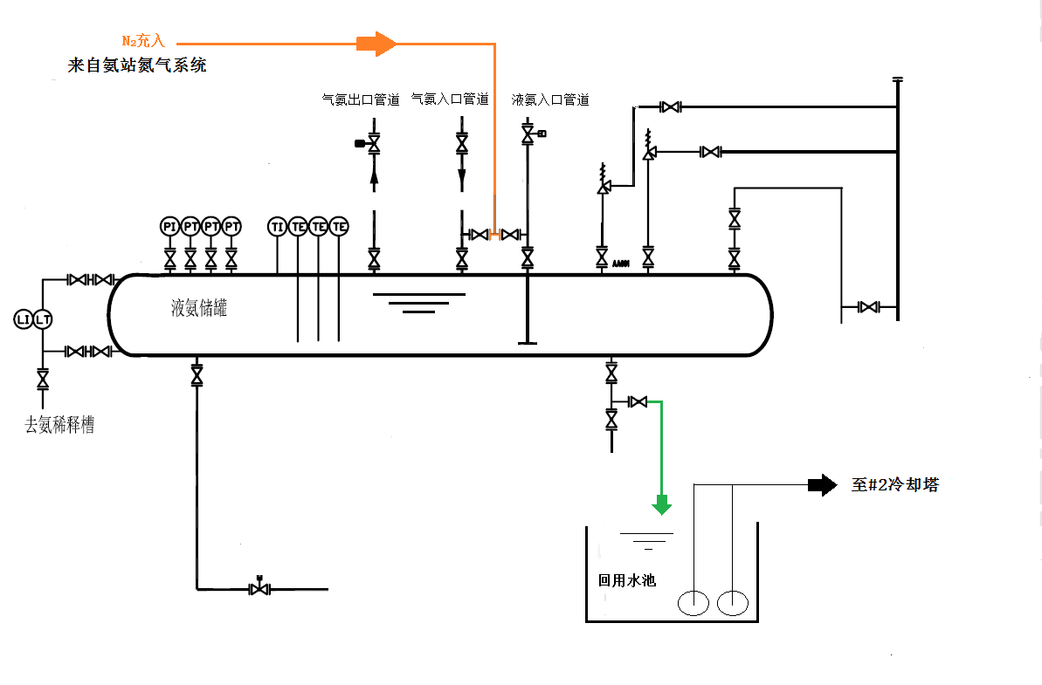
图2 液氨储罐压力试验及水置换示意图

液氨储罐内检期间运行方案
两台机组运行，一台液氨储罐内检情况下：采用单台液氨储罐连续向液氨蒸发系统供氨的运行方式，运行工况作如下调整：

液氨储罐液位控制值调整
- 液氨储罐低液位控制值
运行液氨储罐低位控制由0.50 m调整为1.20 m（液位为人为约定值，不需更改系统低位报警值），即运行时液氨储罐液位接近或到达1.20 m时必须开展卸氨工作，保证液氨正常供给。
- 液氨储罐高液位控制值
运行液氨储罐高位控制由2.50 m调整为2.80 m（液位为人为约定值，不需更改系统高位报警值），即卸氨时控制液氨储罐的最高液位。

液氨储罐控制逻辑调整
根据现有氨站系统逻辑：两台液氨储罐只能有一台被选择为“卸氨”，一台被选择为“供氨”，或者是“备用”，并且单台液氨储罐“备用”、“卸氨”、“供氨”三个模式只能选择一个，即单台液氨储罐不能同时进行卸氨和供氨工作。但是单台液氨储罐运行必须满足液氨储罐处于卸氨状态下同时可以供氨，未避免对固有逻辑进行修改造成可能带来的逻辑保护改变，采用如下方式进行调整：
- 卸氨准备工作就绪后，运行操作人员将液氨蒸发槽入口液氨流量调节阀和氨气缓冲罐入口气氨流量调节阀切换至“手动”控制状态。
- 运行操作人员将液氨储罐液相出口管开关阀关闭，运行液氨储罐由“供氨”状态切换至“卸氨”状态。
- 检修热控人员立即通过就地控制阀门执行机构，使液氨储罐液相出口管开关阀开启。
- 运行操作人员根据氨气缓冲罐压力调整液氨蒸发槽入口液氨流量调节阀和氨气缓冲罐入口气氨流量调节阀开度，平稳后可切换至“自动”状态。
- 卸氨操作人员按照正常卸氨操作流程开展卸氨工作。

液氨储罐内检期间液氨供给方案
单台液氨储罐运行状态下，液位储存区间调整为1.20 m~2.80 m，约储存25 t液氨，按照两台机组正常运行状态下计算，液氨储罐每日下降0.40 m，液氨供给负责人须在储罐液位到达2.00 m时联系液氨供应商供货，保证液氨48小时内到达厂。

液氨储罐置换应急处置方案
液氨储罐置换应急处置方案应按照我厂《液氨泄漏事故应急预案》执行，详见附录 3。
同时，因液氨储罐置换作业涉及液氨倒运、气氨排放吸收等操作流程，在整个置换作业过程中消防保卫组应派驻消防车和必备人员在场做好应急处置准备。

附录1 液氨储罐倒运操作票
  深能合和电力（河源）有限公司  SHENZHEN ENERGY HOPEWELL POWER (HEYUAN)CO.,LTD. |  |  |  | 热机操作票
操作票编号： 第 1 页，共 6 页
操作任务： A 液氨储存罐送液氨至 B 液氨储存罐
操作时间：自20 年 月 日 时 分开始  至20 年 月 日 时 分结束 |  |  |  | 盖章处
时间 | 顺序 | 操 作 项 目 内 容 |  |  |  | 检查/操作  确认
 |  | 接令；
 |  | 执行 A 液氨储存罐送液氨至 B 液氨储存罐前的检查:
 |  | 氨区所有检修工作结束，工作票已全部收回 ；
 |  | 氨区检修工作场所接地线、短路线、标示牌、脚手架等其它安全措施已拆除，固定栅栏与警告牌已恢复 ；
 |  | 检查氨区六个氨气测漏仪投入正常且无报警 ；
 |  | 检查确认氨站自动喷淋水系统已投入，淋浴器，洗眼器可正常使用，氨区环境温度小于40°C ；
 |  | 检查确认正压式呼吸器、防毒面具、防化服、防酸碱橡胶手套、防酸碱橡胶雨靴、防酸碱口罩、防护眼镜，2%稀硼酸溶液完整齐全，并已正确佩戴相关防护用品 ；
检查确认氮气钢瓶内充满氮气，钢瓶已和汇流排可靠连接并
将出口压力调节至0.6～0.7Mpa ；
 |  | 记录A 液氨储存罐压力 MPa，液位 mm ；
 |  | 记录B 液氨储存罐压力 MPa，液位 mm ；
 |  | 检查确认 A /B液氨储罐均符合倒罐要求（液位低于60％）；
 |  | 检查确认氨气稀释槽内水位在高液位状态，废水池液位正常，废水输送泵在正常备用状态 ；
 |  | 检查A/B液氨储罐已停止供氨 ；
 |  | 检查确认 卸氨压缩机符合启动条件 ；
 |  | 执行A液氨储罐送液氨至B液氨储罐前确认以下阀门状态：
 |  | 槽车来液氨母管隔离阀 | J0HSJ01 AA001 |  | 关
 |  | 去槽车气氨母管隔离阀 | J0HSJ06 AA001 |  | 关
 |  | 液氨管线氮气吹扫排放阀 | J0HSN14 AA401 |  | 关
 |  | 气氨管线氮气吹扫排放阀 | J0HSN13 AA401 |  | 关
 |  | 液氨管线氮气吹扫隔离阀 | J0HST21 AA451 |  | 关
 |  | 气氨管线氮气吹扫隔离阀 | J0HST22 AA451 |  | 关
 |  | 压缩机至氨罐气氨管隔离阀 | J0HSJ07 AA001 |  | 关
 |  | A卸料压缩机进口隔离阀 | J0HSJ04 AA001 |  | 关
 |  | A卸料压缩机出口隔离阀 | J0HSJ04 AA003 |  | 关
 |  | B卸料压缩机进口隔离阀 | J0HSJ05 AA001 |  | 关
 |  | B卸料压缩机出口隔离阀 | J0HSJ05 AA003 |  | 关
 |  | 槽车来液氨母管气动隔离阀 | J0HSJ02 AA251 |  | 关
 |  | 储罐至槽车气氨母管气动隔离阀 | J0HSJ06 AA251 |  | 关
 |  | A氨罐液氨进口隔离阀 | J0HSJ11 AA001 |  | 关
 |  | B氨罐液氨进口隔离阀 | J0HSJ21 AA001 |  | 关
 |  | A氨罐液氨进口气动隔离阀 | J0HSJ11 AA251 |  | 关
 |  | B氨罐液氨进口气动隔离阀 | J0HSJ21 AA251 |  | 关
 |  | A氨罐液氨出口气动阀前隔离阀 | J0HSJ14 AA001 |  | 关
 |  | B氨罐液氨出口气动阀前隔离阀 | J0HSJ24 AA001 |  | 关
 |  | A氨罐液氨排放阀1 | J0HSN15 AA401 |  | 关
 |  | B氨罐液氨排放阀1 | J0HSN16 AA401 |  | 关
 |  | A氨罐气相平衡管隔离阀1 | J0HSJ10 AA001 |  | 关
 |  | B氨罐气相平衡管隔离阀1 | J0HSJ20 AA001 |  | 关
 |  | A氨罐气氨出口隔离阀 | J0HSJ12 AA001 |  | 关
 |  | B氨罐气氨出口隔离阀 | J0HSJ22 AA001 |  | 关
 |  | A氨罐气氨出口气动隔离阀 | J0HSJ12 AA251 |  | 关
 |  | B氨罐气氨出口气动隔离阀 | J0HSJ22 AA251 |  | 关
 |  | A氨罐气氨出口至缓冲罐隔离阀 | J0HSJ12 AA002 |  | 关
 |  | B氨罐气氨出口至缓冲罐隔离阀 | J0HSJ22 AA002 |  | 关
 |  | B氨罐取样阀1 | J0HSJ22 AA402 |  | 关
 |  | A氨罐气氨进口隔离阀1 | J0HSJ13 AA001 |  | 关
 |  | B氨罐气氨进口隔离阀1 | J0HSJ23 AA001 |  | 关
 |  | A氨罐气氨进口隔离阀2 | J0HSJ13 AA002 |  | 关
 |  | B氨罐气氨进口隔离阀2 | J0HSJ23 AA002 |  | 关
 |  | A罐气氨进口管氮气吹扫阀 | J0HSJ13 AA451 |  | 关
 |  | B罐气氨进口管氮气吹扫阀 | J0HSJ23 AA451 |  | 关
 |  | A罐液氨进口管氮气吹扫阀 | J0HSJ11 AA451 |  | 关
 |  | B罐液氨进口管氮气吹扫阀 | J0HSJ21 AA451 |  | 关
 |  | A液氨罐排放阀1 | J0HSN15 AA401 |  | 关
 |  | B液氨罐排放阀1 | J0HSN16 AA401 |  | 关
 |  | A蒸发槽液氨入口气动门前隔离阀 | J0HSJ31 AA001 |  | 关
 |  | A蒸发槽液氨入口气动门旁路隔离阀 | J0HSJ31 AA003 |  | 关
 |  | B蒸发槽液氨入口气动门前隔离阀 | J0HSJ41 AA001 |  | 关
 |  | B蒸发槽液氨入口气动门旁路隔离阀 | J0HSJ41 AA003 |  | 关
 |  | 液氨输送管道A氮气吹扫阀 | J0HST31 AA451 |  | 关
 |  | 液氨输送管道B氮气吹扫阀 | J0HST32 AA451 |  | 关
 |  | 液氨输送管道A排放阀 | J0HSN17 AA401 |  | 关
 |  | 液氨输送管道B排放阀 | J0HSN18 AA401 |  | 关
 |  | A氨罐安全阀1前隔离阀 | J0HSJ15 AA001 |  | 开
 |  | A氨罐安全阀1后隔离阀 | J0HSJ15 AA002 |  | 开
 |  | A氨罐安全阀2前隔离阀 | J0HSJ16 AA001 |  | 开
 |  | A氨罐安全阀2后隔离阀 | J0HSJ16 AA002 |  | 开
 |  | B氨罐安全阀1前隔离阀 | J0HSJ25 AA001 |  | 开
 |  | B氨罐安全阀1后隔离阀 | J0HSS25 AA002 |  | 开
 |  | B氨罐安全阀2前隔离阀 | J0HSJ26 AA001 |  | 开
 |  | B氨罐安全阀2后隔离阀 | J0HSJ26 AA002 |  | 开
 |  | A氨罐液氨出口管道安全阀前隔离阀 | J0HSJ64 AA001 |  | 开
 |  | A氨罐液氨出口管道安全阀后隔离阀 | J0HSJ64 AA002 |  | 开
 |  | B氨罐液氨出口管道安全阀前隔离阀 | J0HSJ65 AA001 |  | 开
 |  | B氨罐液氨出口管道安全阀后隔离阀 | J0HSJ65 AA002 |  | 开
 |  | A氨罐液位变送器气侧隔离阀2 | J0HSJ10 AA305 |  | 开
 |  | A氨罐液位变送器气侧隔离阀1 | J0HSJ10 AA306 |  | 开
 |  | A氨罐液位变送器液侧隔离阀2 | J0HSJ10 AA307 |  | 开
 |  | A氨罐液位变送器液侧隔离阀1 | J0HSJ10 AA308 |  | 开
 |  | A氨罐液位变送器排放阀 | J0HSJ10 AA309 |  | 关
 |  | B氨罐液位变送器气侧隔离阀2 | J0HSJ20 AA305 |  | 开
 |  | B氨罐液位变送器气侧隔离阀1 | J0HSJ20 AA306 |  | 开
 |  | B氨罐液位变送器液侧隔离阀2 | J0HSJ20 AA307 |  | 开
 |  | B氨罐液位变送器液侧隔离阀1 | J0HSJ20 AA308 |  | 开
 |  | B氨罐液位变送器排放阀 | J0HSJ20 AA309 |  | 关
 |  | 执行 A 液氨储存罐送液氨至 B 液氨储存罐操作：
 |  | 打开选中卸料压缩机进口隔离阀（J0HSJ04 AA001）；
 |  | 打开选中卸料压缩机出口隔离阀（J0HSJ04 AA003）；
 |  | 打开B氨罐气氨出口隔离阀 ( J0HSJ22 AA001）；
 |  | 打开A氨罐气氨进口隔离阀1（J0HSJ13 AA001）；
 |  | 打开A氨罐气氨进口隔离阀2（J0HSJ13 AA002）；
 |  | 确认A卸料压缩机四通阀处于正常卸氨的位置（手柄水平）；
 |  | 打开B氨罐气氨出口气动隔离阀 ( J0HSJ22 AA251）；
 |  | 打开A氨罐液氨出口气动阀前隔离阀（J0HSJ14 AA001）；
 |  | 打开A氨罐液氨出口气动阀后隔离阀（J0HSJ14 AA002）；
 |  | 打开A氨罐液氨出口气动阀（J0HSJ14 AA251）；
 |  | 打开B氨罐液氨出口气动阀前隔离阀（J0HSJ24 AA001）；
 |  | 打开B氨罐液氨出口气动阀后隔离阀（J0HSJ24 AA002）；
 |  | 打开B氨罐液氨出口气动阀（J0HSJ24AA251）；
 |  | 缓慢打开压缩机至氨罐气氨管隔离阀（J0HSJ07 AA001），观察A氨罐内压力稳定时后启动压缩机，注意A、B两个液氨罐的压力和温度变化 ；
 |  | A 罐液位达到导罐要求的液位 ；
 |  | 关闭A氨罐液氨出口气动阀（J0HSJ14 AA251）；
 |  | 关闭B氨罐液氨出口气动阀（J0HSJ24AA251）；
 |  | 停运运行压缩机 ；
 |  | 关闭B氨罐气氨出口气动隔离阀(J0HSJ22 AA251）；
 |  | 关闭B氨罐气氨出口隔离阀(J0HSJ22 AA001）；
 |  | 关闭A氨罐气氨进口隔离阀1（J0HSJ13 AA001）；
 |  | 关闭A氨罐气氨进口隔离阀2（J0HSJ13 AA002）；
 |  | 关闭卸料压缩机进口隔离阀（J0HSJ04 AA001）；
 |  | 关闭卸料压缩机出口隔离阀（J0HSJ04 AA003）；
 |  | 关闭压缩机至氨罐气氨管隔离阀（J0HSJ07 AA001）；
 |  | 记录B氨罐液位 mm，A氨罐液位 mm ；
 |  | 回检正常；
 |  | 操作结束，汇报。

附2 液氨储罐气体置换操作票
深能合和电力（河源）有限公司  SHENZHEN ENERGY HOPEWELL POWER (HEYUAN)CO.,LTD. |  |  |  |  |  | 热机操作票
操作票编号： 第 1 页，共 8 页
操作任务：液氨储罐气体置换
操作时间: 自20 年 月 日 时 分开始  至20 年 月 日 时 分结束 |  |  |  | 盖章处
时间 | 顺序 | 操 作 项 目 内 容 |  |  |  |  | 操作/检查确认
 |  | 接令；
 |  | 执行 液氨储罐置换前准备工作：
 | 1） | 检查确认非置换储罐正常运行，无影响系统正常供氨的缺陷发生；
 | 2） | 氨区所有检修工作结束，工作票全部收回；
 | 3） | 氨区检修工作场所接地线、短路线、标示牌、脚手架等其它安全措施已拆除，固定栅栏与警告牌已恢复；
 | 4） | 检查氨区六个氨气测漏仪投入正常且无报警；
 | 5） | 检查确认氨站自动喷淋水系统已投入，淋浴器、洗眼器可正常使用，氨区环境温度小于40⁰C；
 | 6） | 检查确认正压式呼吸器、防毒面具、防化服、防酸碱橡胶手套、防酸碱橡胶雨鞋、防酸碱口罩、防护眼镜，2%稀硼酸溶液完整齐全，并已正确佩戴相关防护用品；
 | 7） | 检查确认氮气钢瓶内充满氮气，钢瓶已和汇流排可靠连接并将出口压力调节至0.6~0.7Mpa；
 | 8） | 记录A液氨储罐压力_____Mpa，液位_____mm；
 | 9） | 记录B液氨储罐压力_____Mpa，液位_____mm；
 | 10） | 检查确认氨气稀释槽内水位在高位状态，废水池液位处于低位状态，废水输送泵正常备用；
 | 11） | 由 储罐切至 储罐，走气氨管道向氨气缓冲罐供氨；
 | 12） | 当置换储罐 压力降至0.3Mpa时，切换至非置换储罐正常供氨；
 | 13） | 缓慢打开置换储罐____排放管道一次门；
 | 14） | 缓慢打开置换储罐____排放管道二次门；
 | 15） | 缓慢打开储罐排空管道至氨稀释槽隔离门；
 | 16） | 注意观察稀释槽氨气检漏仪示数，储罐压力下降变化；
 | 17） | 当置换储罐压力降至0.05Mpa时；
 | 18） | 缓慢关闭置换储罐排放管道一次门；
 | 19） | 缓慢关闭置换储罐排放管道二次门；
 | 20） | 缓慢关闭储罐排空管道至氨稀释槽隔离门。
 | 3. | 执行储罐氨气置换前先检查确认以下阀门状态：
 | 1） | 槽车来液氨母管隔离阀 | J0HSJ01 AA001 |  | 关
 | 2） | 去槽车气氨母管隔离阀 | J0HSJ06 AA001 |  | 关
 | 3） | 液氨管线氮气吹扫排放阀 | J0HSN14 AA401 |  | 关
 | 4） | 气氨管线氮气吹扫排放阀 | J0HSN13 AA401 |  | 关
 | 5） | 液氨管线氮气吹扫隔离阀 | J0HST21 AA451 |  | 关
 | 6） | 气氨管线氮气吹扫隔离阀 | J0HST22 AA451 |  | 关
 | 7） | 压缩机至氨罐气氨管道隔离阀 | J0HSJ07AA001 |  | 关
 | 8） | A卸料压缩机进口隔离阀 | J0HSJ04AA001 |  | 关
 | 9） | A卸料压缩机出口隔离阀 | J0HSJ04AA003 |  | 关
 | 10） | B卸料压缩机进口隔离阀 | J0HSJ05AA003 |  | 关
 | 11） | B卸料压缩机出口隔离阀 | J0HSJ05AA003 |  | 关
 | 12） | 槽车来液氨母管气动隔离阀 | J0HSJ02AA251 |  | 关
 | 13） | 储罐至槽车气氨母管气动隔离阀 | J0HSH06AA251 |  | 关
 | 14） | A氨罐液氨进口隔离阀 | J0HSJ21 AA001 |  | 关
 | 15） | B氨罐液氨进口隔离阀 | J0HSJ21 AA001 |  | 关
 | 16） | A氨罐液氨进口气动隔离阀 | J0HSJ21 AA001 |  | 关
 | 17） | B氨罐液氨进口气动隔离阀 | J0HSJ21 AA251 |  | 开
 | 18） | A氨罐液氨进口气动阀前隔离阀 | J0HSJ14 AA001 |  | 关
 | 19） | B氨罐液氨进口气动阀前隔离阀 | J0HSJ24 AA001 |  | 开
 | 20） | A氨罐液氨排放阀1 | J0HSN15AA401 |  | 关
 | 21） | B 氨罐液氨排放阀1 | J0HSJ16 AA401 |  | 关
 | 22） | A氨罐气相平衡管隔离阀1 | J0HSJ10 AA001 |  | 关
 | 23） | B氨罐气相平衡管隔离阀1 | J0HSJ20 AA001 |  | 关
 | 24） | A氨罐气氨出口隔离阀 | J0HSJ12 AA001 |  | 关
 | 25） | B氨罐气氨出口隔离阀 | J0HSJ22 AA001 |  | 开
 | 26） | A氨罐液氨出口气动阀 | J0HSJ14 AA251 |  | 关
 | 27） | B氨罐液氨出口气动阀 | J0HSJ24 AA251 |  | 关
 | 28） | A氨罐气氨出口至缓冲罐隔离阀 | J0HSJ12 AA002 |  | 关
 | 29） | B氨罐气氨出口至缓冲罐隔离阀 | J0HSJ22 AA002 |  | 开
 | 30） | B氨罐取样阀1 | J0HSJ22AA402 |  | 关
 | 31） | A氨罐气氨进口隔离阀1 | J0HSJ13AA001 |  | 关
 | 32） | B氨罐气氨进口隔离阀1 | J0HSJ23AA001 |  | 开
 | 33） | A氨罐气氨进口隔离阀2 | J0HSJ13AA002 |  | 关
 | 34） | B氨罐气氨进口隔离阀2 | J0HSJ23AA002 |  | 开
 | 35） | A氨罐气氨进口管氮气吹扫阀 | J0HSJ13AA451 |  | 关
 | 36) | B 氨罐气氨进口管氮气吹扫阀 | J0HSJ23AA451 |  | 关
 | 37） | A氨罐液氨进口管氮气吹扫阀 | J0HSJ11AA451 |  | 关
 | 38） | B氨罐液氨进口管氮气吹扫阀 | J0HSJ21AA451 |  | 关
 | 39） | A液氨罐排放阀1 | J0HSN15AA401 |  | 关
 | 40） | B液氨罐排放阀1 | J0HSN25AA401 |  | 关
 | 41） | A蒸发槽液氨入口气动门前隔离阀 | J0HSJ31AA001 |  | 关
 | 42) | B蒸发槽液氨入口气动门前隔离阀 | J0HSJ41AA001 |  | 开
 | 43） | A蒸发槽液氨入口气动门旁路隔离阀 | J0HSJ31AA003 |  | 关
 | 44) | B 蒸发槽液氨入口气动门旁路隔离阀 | J0HSJ41AA003 |  | 关
 | 45) | 液氨输送管道A氮气吹扫阀 | J0HST31AA451 |  | 关
 | 46） | 液氨输送管道B氮气吹扫阀 | J0HST41AA451 |  | 关
 | 47) | 液氨输送管道A排放管 | J0HSN17AA401 |  | 关
 | 48） | 液氨输送管道B排放管 | J0HSN27AA401 |  | 关
 | 49) | A氨罐安全阀1前隔离阀 | J0HSJ15AA001 |  | 关
 | 50） | A氨罐安全阀1后隔离阀 | J0HSJ15AA002 |  | 关
 | 51） | A氨罐安全阀2前隔离阀 | J0HSJ16AA001 |  | 关
 | 52） | A氨罐安全阀2后隔离阀 | J0HSJ16AA002 |  | 关
 | 53） | B氨罐安全阀1前隔离阀 | J0HSJ25AA001 |  | 开
 | 54） | B氨罐安全阀1后隔离阀 | J0HSJ25AA002 |  | 开
 | 55） | B氨罐安全阀2前隔离阀 | J0HSJ26AA001 |  | 开
 | 56) | B氨罐安全阀2后隔离阀 | J0HSJ26AA002 |  | 开
 | 57) | A氨罐液氨出口管道安全阀前隔离阀 | J0HSJ64AA001 |  | 关
 | 58） | B氨罐液氨出口管道安全阀后隔离阀 | J0HSJ65AA001 |  | 开
 | 59） | A氨罐液氨出口管道安全阀前隔离阀 | J0HSJ64AA002 |  | 关
 | 60） | B氨罐液氨出口管道安全阀后隔离阀 | J0HSJ65AA002 |  | 开
 | 61） | A氨罐液位变送器气侧隔离阀1 | J0HSJ10AA305 |  | 关
 | 62） | A氨罐液位变送器气侧隔离阀2 | J0HSJ10AA306 |  | 关
 | 63） | A氨罐液位变送器液侧隔离阀1 | J0HSJ10AA307 |  | 关
 | 64） | A氨罐液位变送器液侧隔离阀2 | J0HSJ10AA308 |  | 关
 | 65） | A氨罐液位变送器排放阀 | J0HSJ10AA309 |  | 关
 | 66） | B氨罐液位变送器气侧隔离阀1 | J0HSJ20AA305 |  | 开
 | 67） | B氨罐液位变送器气侧隔离阀2 | J0HSJ20AA306 |  | 开
 | 68） | B氨罐液位变送器液侧隔离阀1 | J0HSJ20AA307 |  | 开
 | 69） | B氨罐液位变送器液侧隔离阀2 | J0HSJ20AA308 |  | 关
 | 70） | B氨罐液位变送器排放阀 | J0HSJ20AA309 |  | 关
 | 71） | A氨罐压力变送器1一次隔离门 | J0HSJ10AA302 |  | 关
 | 72） | A氨罐压力变送器2一次隔离门 | J0HSJ10AA303 |  | 关
 | 73） | A氨罐压力变送器3一次隔离门 | J0HSJ10AA304 |  | 关
 | 74） | A氨罐压力表一次隔离门 | J0HSJ10 CP501 |  | 开
 | 75） | A氨罐气相平衡阀一次隔离门 | J0HSJ10AA451 |  | 关
时间 | 顺序 | 操 作 项 目 内 容 |  |  |  |  | 操作/检查确认
 | 4. | 执行储罐水置换氨气操作：
 | 1） | 启动临时注水泵；
 | 2） | 缓慢打开置换储罐排放阀2；
 | 3） | 微开置换储罐排放阀3；
 | 4） | 控制注水泵流速，防止储罐内压力变化过大；
 | 5） | 当真空表示数接近0.0Mpa时，关闭真空表隔离阀；
 | 6） | 将真空表切换至压力表测量；
 | 7） | 打开压力表（原真空表）隔离阀；
 | 8） | 当罐体注满水时，测量溢流管口排水pH；
 | 9） | 当PH<8.0时，停运临时注水泵；
 | 10） | 关闭置换储罐排放阀2；
 | 11） | 打开置换储罐排放阀1；
 | 12） | 排尽储罐内所有存水；当置换储罐溢流管无出水时，储罐排空。
 | 13） | 置换操作结束。
 | 5. | 执行液氨储罐空气置换操作：
 | 1） | 打开置换储罐安全阀1隔离阀；
 | 2） | 打开置换储罐排放阀1；
 | 3） | 打开置换储罐排放阀3；
 | 4） | 启动临时注水泵；
 | 5） | 当置换储罐溢流管有出水时，储罐已注满水。
 | 6） | 关闭换储罐安全阀1隔离阀；
 | 7） | 停运临时注水泵；
 | 8） | 关闭置换储罐排放阀2；
 | 9） | 储罐空气置换结束；
 | 6. | 执行液氨储罐水置换操作：
 | 1） | 打开氮气母管至液氨储罐隔离阀；
 | 2） | 打开置换储罐气氨隔离阀；
 | 3） | 打开置换储罐排放阀3；
 | 4） | 缓慢微开置换储罐排放阀1；
 | 5） | 当储罐排放管无出水时，储罐内存水已排尽；
 | 6） | 当置换储罐压力下降至与非置换储罐压力相同时，关闭置换储罐排放阀3；
 | 7） | 关闭置换储罐排放阀1；
 | 8） | 置换操作结束，汇报。
补充
操作
记录

附录3 液氨泄漏事故应急预案

深能合和电力（河源）有限公司

液氨泄漏事故
应急预案

预案编号：HYYA-ZX016
预案版本：2.10
编制单位：深能合和电力（河源）有限公司
修订日期：2013年8月15日
发布日期：2013年8月19日

目 录
1 总则 1
1.1 编制目的 1
1.2 编制依据 1
1.3 适用范围 2
2 应急处置基本原则 2
2.1 防范为主的原则 2
2.2 以人为本的原则 2
2.3 保护环境、保护水源的原则 2
3 事件类型和危害程度分析 2
3.1 氨的危险特性 2
3.2 液氨泄漏危险分析 3
3.3 危险目标的确定 3
3.4 事件类型、影响范围及后果 4
4 事件分级 4
4.1 一级突发事件 5
4.2 二级突发事件 5
5 应急指挥机构及职责 5
5.1 应急指挥部组成 5
5.2 专业应急小组组成 6
5.3 应急指挥部职责 6
5.4 现场处置组职责 7
5.5 抢险救援组职责 7
5.6 后勤保障组的职责 7
5.7 技术支援组职责 8
6 预防与预警 8
6.1 预防措施 8
6.2 风险监测 9
6.3 预警行动 9
7 信息报告程序 9
8 应急响应 9
8.1 响应分级 10
8.1 10
8.2 响应程序 10
8.3 应急处置 11
8.4 应急结束 17
9 后期处置 17
9.1 生产恢复 17
9.2 保险理赔 17
9.3 事故调查 17
9.4 应急工作总结与评价 18
10 应急保障 18
10.1 应急队伍 18
10.2 应急物资与装备 18
10.3 通信与信息 19
10.4 应急经费 19
10.5 其他保障 19
10.6 河源电厂配备以下应急人员和物资 19
11 培训与演练 19
11.1 培训 19
11.2 演练 20
12 附则 20
12.1 预案备案 20
12.2 预案修订 20
12.3 制定和解释 20
12.4 预案实施 20
13 附录 20
附录A 应急指挥部和各专业应急小组成员联系方式 22
附录B 常用应急电话 24
附录C 氨理化性质及危险特性 25
附录D 液氨安全性评估参考资料 26
附录E：关键的路线、标识和图纸 27
附录F：应急人员及物资 31
附录G：报告程序 33
附录H：风险分析依据 34
附录I：医疗协议 35

总则

编制目的
为高效、有序地处理深能合和电力（河源）有限公司（以下简称河源电厂或电厂）液氨泄漏事故，建立液氨泄漏突发事件快速、有效的抢险救援应急处理机制，避免或最大限度地减轻液氨泄漏造成的损失和影响，保障员工及周边群众生命和企业财产安全，特制定本应急预案。

编制依据
- 《中华人民共和国突发事件应对法》（主席令第69号）
- 《中华人民共和国安全生产法》（主席令第70号）
- 《中华人民共和国消防法》（主席令第6号）
- 《生产经营单位安全生产事故应急预案编制导则》（AQ/T9002-2006）
- 《电力企业专项应急预案编制导则(试行)》（电监安全[2009]22号）
- 《危险化学品安全管理条例》（国务院令第591号）
- 《危险化学品重大危险源监督管理暂行规定》（安监总局令第40号）
- 《特种设备安全监察条例》（国务院第549号令）
- 《广东省突发事件应对条例》（2010年7月1日起施行）
- 《广东省安全生产监督管理局关于〈生产安全事故应急预案管理办法〉的实施细则》（粤安监[2012]35号）
- 《广东省安全生产监督管理局重大危险源监督管理规定》（粤民安[2006]25号）
- 《河源市突发公共事件总体应急预案》（2010年8月25日发布）
- 《深圳能源集团股份有限公司突发事件综合应急预案》（SECYJ-ZH-A）
- 《深能合和电力（河源）有限公司综合应急预案》

适用范围
本应急预案适用于河源电厂氨站和罐车（厂内运输或接卸时）发生液氨泄漏事故时的应急处置，上与本厂综合应急预案衔接，横向与本厂人身伤亡、环境污染等专项应急预案相关联。

应急处置基本原则

防范为主的原则
严格执行《脱硝氨站管理制度》，加强氨站的运行维护管理，强化对液氨泄漏事故的超前预防和控制，定期进行安全检查，及时发现和处理设备缺陷，将事故消灭在萌芽状态。

以人为本的原则
事故发生后应始终坚持以人为本、救人为先的原则，评估应疏散的坚决疏散、需撤离的果断撤离。

保护环境、保护水源的原则
处置突发事件过程中，应充分考虑对环境的影响，尽最大力量减少对周边环境的影响。

事件类型和危害程度分析

氨的危险特性
3.1.1 理化特性
氨（液氨），分子式 NH₃，分子量17.03，熔点-77.7℃，沸点-33.4℃，氨气是一种无色透明、具有刺激性气味的有毒气体，相对密度0.62 （空气=1）。氨极易溶于水，水溶液呈弱碱性。
3.1.2 可燃性
氨与空气混合后的体积浓度达到16-25% (v/v)时容易发生爆炸，引燃温度为651℃。
3.1.3 毒性
氨属于危险化学品第2.3类：有毒气体。低浓度氨对粘膜有刺激作用，高浓度可造成组织溶解坏死。轻度者出现流泪、咽痛、声音嘶哑、咳嗽、咯痰等；眼结膜、鼻粘膜、咽部充血、水肿；高浓度氨可引起反射性呼吸停止。液氨或高浓度氨可致眼和皮肤灼伤，液氨泄漏可能会造成人员伤亡。我国规定工作环境最大限值为30mg/m³。

液氨泄漏危险分析
液氨泄漏事故主要来源于以下三类，一是厂内液氨贮罐、槽、管道阀门等发生泄漏，二为液氨在厂内运输过程中因交通事故等发生泄漏，三为罐车进行卸氨过程中发生泄漏。氨站发生液氨泄露的主要原因是：年久失修的反应槽、储罐、管道上出现小孔或承压部件质量不过关，如阀门、法兰、机泵、转动设备等处密封失效而引起泄漏，或者人为操作失误造成泄漏。
液氨贮存和充装危害分析：正常情况下槽罐存在15%的气相空间，槽罐内压力是该温度下的液氨饱和蒸汽压力。如果未留有气相空间全部充满液体，则在温度升高时液体体积膨胀没有余地，槽罐内压力大幅上升，而液氨的膨胀系数较大，一旦槽罐充满氨，在0—60℃范围内，液氨温度每升高1℃，其压力升高约1.32—1.80MPa，因而过量充装极易发生物理爆炸。
氨站一旦发生爆炸事故，将造成人员伤亡及设备的损坏，并可能导致大量液氨泄漏，污染环境。

危险目标的确定
一期液氨站设置2个92 m³液氨储罐，最大贮存量为90吨，超过临界量（重大危险源临界量为10吨），属重大危险源，结合氨发生泄漏时可能造成的重大紧急情况，确定以下应急救援目标：
＃1目标：液氨储存罐，储存介质为液态氨。液氨储存罐：容积92 m³，数量2个，工作压力1.45 MPa，充装系数≤0.85；
＃2目标: 液氨蒸发装置，储存介质为气态氨。液氨蒸发槽：2个，单个蒸发能力900 Nm³/h；气氨缓冲罐：2×15＝30 m³，设计压力1.76 MPa。
＃3目标：液氨槽罐车，储存介质为液态氨。
＃4目标：连接管道及阀门。

事件类型、影响范围及后果
河源电厂位于河源市区西南约17.0km，埔前镇以东约3.0km，北约1.0km为双头村，东0.5km临东江，西、南1.0km内基本上无民居。氨站位于厂内东侧，除#1、#2冷却水塔外，附近无重要建筑或设施。
根据项目涉及到的化学品的毒性、挥发性、可燃性等特征和事故发生概率，确定最大可信事故为氨气泄漏扩散。当液氨罐体受外力破坏发生泄漏时，重度危险浓度的影响范围最远达到距泄漏点下风侧376m处（计算依据见附录H），中度危险浓度的影响范围最远达到距泄漏点下风侧669m处。当液氨管道受外力破坏发生泄漏时，重度危险浓度的影响范围最远达到距泄漏点下风侧86m 处，中度危险浓度的影响范围最远达到距泄漏点下风侧216m 处。厂址当地风向以东南风为主，氨区处于厂区全年最大频率风向的上风侧，因此，液氨泄漏对电厂厂区影响的相对较大，而对厂界以外区域影响较小。假设最大可信事故发生，厂内仓库、检修楼、新旧办公楼、招待所等处应紧急组织疏散转移，生产区域、周边村镇应根据实际情况在电厂和政府应急组织的指导下做好疏散转移的预警准备工作。

事件分级
根据河源电厂实际情况，按照突发事件可能造成后果的严重程度将突发事件分为两级：

一级突发事件
发生下列情况之一的为一级突发事件：
- 发生大量液氨泄漏，扩散致厂界以外，影响周边居住者健康的；
- 厂内全部人员或厂外周边靠近厂区居民需要疏散转移的；
- 厂内已发现人员受到较重伤害的。

二级突发事件
发生下列情况之一的为二级突发事件：
- 发生液氨泄漏，系统隔离十分困难的；
- 厂内部分人员需要疏散转移的；
- 虽然泄漏不很严重，但泄漏发生过程中，情况发生突然变化，有可能造成严重后果或预期后果可能扩大的。

应急指挥机构及职责

应急指挥部组成
总指挥: 董事长
常务副总指挥: 总经理
副总指挥：运行总监、检修总监、策划总监、当值值长
成员：各部门负责人
组织机构成员不在公司期间，必须事先明确本部门临时负责人，承担起本部门突发事件应急救援职责。突发事件应急救援指挥部成员名单及联系电话详见附录A。当总指挥不在公司期间，发生突发事件时，按照公司综合应急预案规定的指挥排序序列岗位代行总指挥职责。
在突发事件发生前期，应急指挥人员没有到位时，或发生在夜间及节假日期间，由当值值长担任临时总指挥。进行应急抢险，有权指挥调动厂内任何应急资源，应急总指挥（副总指挥）到位后，临时总指挥向总指挥移交指挥权。

专业应急小组组成
- 现场处置组
组长：当值值长
副组长：环化班长
成员：环化值班员、机组运行值班员
- 抢险救援组
组长：检修总监
副组长：消防保卫队长
成员：检修各专业主任、消防保卫主管、外委单位负责人
- 后勤保障组
组长：行政部负责人
成员：党群、宣传、人事、后勤、物资、仓库专责人员
- 技术支援组
组长：策划总监
成员：策划部各专业主任、主管、外部专家

应急指挥部职责
- 根据现场情况，制定和调整事故救援抢险方案，指挥协调事故应急救援抢险。
- 根据事故（事件）发展趋势，决定是否调整应急处置措施和是否扩大应急，预防预警。
- 安排、布置、调度、指挥、协调相关人员的应急抢险工作，调配后勤物资供应、应急设备、应急资金和医疗紧急救护等应急资源保障。
- 接受上级应急组织机构领导，及时汇报现场事态发展情况。
- 事故应急过程中出现的需要动用社会力量才能解决的问题时，负责与政府部门联系，落实有关事宜。需要集团公司解决的问题，负责向集团公司汇报。
- 核实应急响应启动和终止条件，启动或终止应急响应。

现场处置组职责
  - 按照系统图、运行规程和应急预案紧急分析判断事故起因，分析确认泄漏点，提出现场系统隔离初步方案，隔离事故源头，限制事故范围，防止事故扩大，最大限度的降低人员伤亡和财产损失。
  - 按照运行规程、应急预案和值长命令监视相关参数、检查相关报警信息及CRT操作，及时迅速进行远程隔离，并保证消防泵、氨站废水泵运行正常，根据废水池液位及时启停备用废水泵，确保无废水外流。
  - 正确迅速执行应急指挥部指令，及时向应急指挥部和调度部门汇报现场应急情况。
  - 恪尽职守，在人员生命和财产受到严重威胁时，要优先保护人员安全、排除险情。
  - 协助其他应急小组做好应急处置工作。

抢险救援组职责
  - 组织人力物力，搜寻抢救人员，排除险情。
  - 负责泄漏点附近的消防控制和稀释，灭火防爆工作，在条件许可时第一时间启动消防喷淋和隔离漏点。
  - 排除障碍，保障机组安全，降低财产损失。
  - 现场警戒区安全警戒、隔离和保卫。
  - 指导人员撤离疏散，自救互救。
  - 采取有效措施，尽快恢复生产。
  - 协助其他应急小组做好应急处置工作。

后勤保障组的职责
  - 提供物资、交通、通信保障。
  - 伤员现场指导急救、抢救运送伤员，联系医院协助救护。
  - 安排人员食宿。
  - 联系落实外部应急资源。
  - 宣传报道及受权对外发布信息。
  - 协助其他应急小组做好应急处置工作。

技术支援组职责
- 向指挥部提供应急法规制度支持。
- 向指挥部提供应急技术方案。
- 向指挥部提出应急建议。
- 协助其他应急小组做好应急处置工作。

预防与预警

预防措施
- 严格执行《脱硝氨站管理制度》，并按操作规程进行操作。认真做好各危险目标现场的日常巡检工作，发现泄漏点或可能引起泄漏的设备缺陷，立即向上级汇报，及时安排消缺。
- 严格做好氨站的日常运行维护工作，做好定期评估，确保设备处于良好状态，杜绝设备带病运行。
- 按时完成危险目标区域的设备定期维护工作，对液氨储罐、气氨缓冲罐，相关阀门和管道按检定周期进行耐压试验，对自动消防喷淋装置进行定期检查，确保设备运行正常。
- 检修部应对各仪表（特别是氨气检漏分析仪）进行定期进行检定，确保设备的正常投用，并委托具有专业资质的单位（如河源市防雷检测所）每半年进行一次氨区防雷检测。
- 各相关部门定期检查各危险目标现场的氨泄漏应急物资的配备情况，并保证急救物资数量充足，质量符合要求；安监部门做好定期核查工作。
- 安监部门督促运行环化、消防等相关部门对各自工作人员进行培训，并具备相应的危险化学品特种作业操作资格。

风险监测
- 风险监测的责任部门为运行部、检修部。
- 风险监测的主要对象是生产过程中可能导致氨泄漏突发事件的安全管理薄弱环节和重要环节，收集各种事故征兆，定期进行分析，发现问题及时反映报告。
- 风险监测所获得信息按照公司信息报告程序及时报告。

预警行动
- 按照液氨泄漏量大小、风力风向、氨气扩散速度、可能会影响的区域将预警分为二级：
- 一级预警：周边靠近厂区居民可能需要疏散转移的；
- 二级预警：厂区内需要扩大疏散转移的。
- 液氨泄漏事故发生后，值长应将液氨泄漏大致部位、泄漏量大小、风力风向、氨气扩散速度、可能会影响的区域、现场处置控制效果等信息及时向应急指挥部报告。
- 应急指挥部综合分析来至现场的信息，判断是否需要发布预警信息。
- 如达到二级预警启动条件，应急指挥部通过电话、短信等向全体厂内员工发布预警信息。
- 如达到一级预警启动条件，应急指挥部向集团公司及当地政府（村、镇、区、市应急中心）、安监环保部门、公安消防部门、电力安全主管部门汇报事故信息，并向当地学校通报。

信息报告程序
见附件H。

应急响应

响应分级
- 发生二级液氨泄漏突发事件启动二级应急响应。
- 发生一级液氨泄漏突发事件（包括二级液氨泄漏突发事件处理过程中上升到一级液氨泄漏突发事件）启动一级应急响应。

响应程序
- 当发生氨泄漏事故时，发现人应立即向当值班长汇报，班长向值长汇报，值长接到液氨泄漏事故汇报后，应立即担任起临时应急总指挥责任，按规定组成最初应急反应组织体系，启动应急程序。同时向应急总指挥报告，总指挥到场后，自然接替为应急总指挥，此时值长自然成为应急副总指挥兼现场处置组组长。
- 由应急总指挥或授权人员宣布启动本预案。
- 启动本预案应急响应，响应程序如下：

通知消防、保卫、医院
先期处置长

值长
环化班长长
应急指挥部
启动本预案
发现人

应急结束
应急处置
应急响应
- 应急指挥部迅速召集各专业应急小组组长，进入应急响应状态，部署应急处置工作。副总指挥负责协调各项应急处置工作的开展。
- 各专业应急小组组长立即召集本专业应急小组成员进入应急处置待命状态，听从应急指挥部的指挥，严格按照职责分工进行应急处置工作。
- 应急响应程序启动后，由应急总指挥负责向上级主管单位汇报应急工作信息，由值长向省电网调度中心汇报应急工作信息。
- 二级响应，由本预案应急指挥部根据本预案进行指挥处理。
- 一级响应，电厂在按本预案处理的同时，服从河源市应急指挥中心的指挥。
- 当本公司应急救援力量不足应急需求或有可能危及社会安全时，应急指挥部立即向上级主管部门、政府有关部门和友邻单位通报，请求上级和社会力量援助。社会援助队伍进入厂区时，应指定专人联络、引导并告之安全注意事项。

应急处置
- 先期处置
- 泄漏现象：脱硝氨区闻到刺鼻的氨味，触发氨泄漏报警导致消防自动喷淋阀动作，严重时能明显看见白色的“氨雾”笼罩着氨罐，泄漏部位对人身和设备运行构成严重威胁。
- 发现泄漏：现场人员迅速撤离至安全区域，并立即汇报当值班长或值长，班长立即汇报值长，值长立即汇报应急指挥部，并通知消防、保卫、医院、检修抢险人员等立即赶到液氨泄漏现场的指定集合地点，要求保卫人员迅速隔离附近区域，禁止无关人员入内。
- 环化当值人员立即紧急停运氨站各系统，CRT上关闭液氨罐、蒸发槽、缓冲罐及管路上各气动关断阀，检查氨站消防自动喷淋是否已自动开启（通过闭路电视确认喷淋系统是否已启动）。如未自动开启，则由环化当值人员（两人）在穿戴好全套重型防护装备后，在氨站控制室的特殊消防盘柜上手动强制启动。当两种启动方式都无法启动时，改为就地打开雨淋泄压阀手动启动。
- 环化当值人员（两人）在接到上级指令后，携带便携式漏氨检漏仪迅速赶往氨站急救器材亭（各种应急器具放置在液氨站西侧的循环水旁流泵房内），根据风向判断上风位，穿戴全套重型防护装备进入氨站，根据报警点位置等初期现象判断泄漏所在区域，查明事故发生源点、泄漏部位和原因，检查远方隔离效果，并就地操作手动隔离阀门。隔离完毕后迅速撤离现场,并将现场情况汇报应急指挥部。
- 穿戴全套重型防护装备的应急救援人员（包括消防队员、环化值班人员、检修人员等）到达氨站后及在整个抢险救援过程中，应优先检查确认区域内是否有人员中毒或昏迷情况。若发现有人员中毒或昏迷情况，应在第一时间转移到安全区域实施抢救。
- 应急处置
- 液氨少量泄漏处置
各专业应急小组在应急指挥部的领导下迅速做好下列工作：
- 现场指挥部根据现场情况，在氨站外围检测泄漏浓度为10ppm的地方，设立第一道警戒区域。警戒区域的边界设警示标志并有专人警戒，在通往事故现场的主要干道上实行交通管制。
- 紧急疏散、撤离警戒区内与事故应急救援无关的人员。指导被疏散、撤离人员，向上风向、高地势转移，迅速撤出危险区或可能受到危害的区域，并由专人引导和护送疏散人员到安全区域，在疏散或撤离的路线上应设立哨位，指明疏散撤离方向。
- 除消防、应急处理人员以及应坚守岗位人员外，其他人员禁止进入警戒区域；检查工器具。严禁火种或可能产生火星的物件进入警戒区域各相关人员进入警戒区，应佩带好正压式空气呼吸器及其它必备防护用品。
- 当消防喷淋已启动情况下，环化当值人员穿戴全套重型防护装备进入氨站，携带便携式漏氨检漏仪，根据报警点位置等初期现象判断泄漏所在区域，查明事故发生源点、泄漏部位和原因，检查远方隔离效果，并就地操作手动隔离阀门。隔离完毕后迅速撤离现场,并将现场情况汇报应急指挥部。（消防人员在外围随时准备用消防水枪进行喷淋支援。）
- 进行氮气置换、检修处理、系统恢复等后续工作。
- 整个抢险救援过程中，化学控制室值班员需严密监控氨站系统设备相关参数，检查相关报警信息及CRT操作，并保证消防泵、氨站废水泵运行正常，根据废水池液位及时启停备用废水泵，确保无废水外流。
- 液氨大量泄漏处置
各应急小组在应急指挥部的领导下迅速做好下列工作：
- 发现泄漏氨气有扩散增大迹象，警戒区域向外扩大。警戒区域的边界设警示标志并有专人警戒，在通往事故现场的主要干道上实行交通管制。
- 紧急疏散、撤离警戒区内与事故应急救援无关的人员。指导被疏散、撤离人员，向上风向、高地势转移，迅速撤出危险区或可能受到危害的区域，并由专人引导和护送疏散人员到安全区域，在疏散或撤离的路线上应设立哨位，指明疏散撤离方向。
- 除消防、应急处理人员以及应坚守岗位人员外，其他人员禁止进入警戒区域；检查工器具。严禁火种或可能产生火星的物件进入警戒区域；各相关人员进入警戒区，应佩带好正压式空气呼吸器及其它必备防护用品。
- 消防人员在氨站围墙外使用消防水枪进行喷淋支援。
- 当消防喷淋已启动情况下，环化当值人员穿戴全套重型防护装备进入氨站，携带便携式漏氨检漏仪，根据报警点位置等初期现象判断泄漏所在区域，查明事故发生源点、泄漏部位和原因，检查远方隔离效果，并就地操作手动隔离阀门。隔离完毕后迅速撤离现场,并将现场情况汇报应急指挥部。
- 若隔离成功，则可继续进行氮气置换、检修处理、系统恢复等后续工作。
- 若除液氨储罐外的容器（包括蒸发槽、缓冲罐等）和管道泄漏且隔离不成功，再次确认泄漏容器或管道前后隔离阀门均已关闭，然后将泄漏容器或管道中残留氨气或少量液氨排空至废水池。期间，人工和自动消防喷淋系统需一直投运，现场高度戒备。
- 若液氨储罐泄漏且隔离不成功，在人工和自动消防喷淋均投运、且漏氨已全部被消防水吸收（氨泄漏检测仪测量值在30ppm以下）的情况下，考虑将泄漏储罐的液氨通过压缩机导入另一个未泄漏的储罐内。倒罐时严格按照倒罐的操作卡进行，一旦发现氨泄漏增大，立即停止倒罐，关闭各隔离阀门。期间，人工和自动消防喷淋系统需一直投运，现场高度戒备。
- 若液氨储罐泄漏且隔离不成功，在人工和自动消防喷淋均投运、且漏氨不能全部被消防水吸收（氨泄漏检测仪测量值超过30ppm）的情况下，考虑将泄漏储罐的液氨慢慢逐渐排入废水池，直至排空。期间，人工和自动消防喷淋系统需一直投运，现场高度戒备。
- 当隔离不成功的容器或管道彻底排空液氨或氨气、并进行氮气置换后，现场检测氨泄漏量低于30ppm，方可进行检修处理、系统恢复等后续工作。
- 整个抢险救援过程中，化学控制室值班员需严密监控氨站系统设备相关参数，检查相关报警信息及CRT操作，并保证消防泵、氨站废水泵运行正常，根据废水池液位及时启停备用废水泵，确保无废水外流。
- 火灾（或爆炸）的控制和扑救
各专业应急小组在应急指挥部的领导下迅速做好下列工作：
- 发现氨站有火灾（或爆炸）现象，立即停运氨站电气设备，切断氨站供电电源。
- 警戒区域应进一步向外扩大。警戒区域的边界设警示标志并有专人警戒，在通往事故现场的主要干道上实行交通管制。
- 紧急疏散、撤离警戒区内与事故应急救援无关的人员。指导被疏散、撤离人员，向上风向、高地势转移，迅速撤出危险区或可能受到危害的区域，并由专人引导和护送疏散人员到安全区域，在疏散或撤离的路线上应设立哨位，指明疏散撤离方向。
- 除消防、应急处理人员以及应坚守岗位人员外，其他人员禁止进入警戒区域；检查工器具。严禁火种或可能产生火星的物件进入警戒区域；各相关人员进入警戒区，应佩带好正压式空气呼吸器及其它必备防护用品。
- 消防人员占领上风或侧风阵地，用大量的水冲洗、喷淋泄漏点及火灾区。当火源扑灭后，有条件可用稀酸水冲洗吸收中和，尽可能减少污染范围。
- 切断火势蔓延的途径。部署足够的水枪进行冷却保护受火势威胁的液氨储罐、蒸发器、氨气缓冲罐，对液氨储罐选择四侧边缘作为冷却的重点。
- 防止容器爆裂伤人。扑救人员应尽量采用低姿势射水或利用现场坚实的掩体防护。
- 若泄漏口较大，无法实施堵漏或及时紧急疏放，则只需对着火及其周围容器进行冷却，控制着火范围，直到燃尽火焰自动熄灭。
- 控制火势同时，迅速转移出受伤、中毒和被困人员，救治受伤、中毒人员：
- 对转移出来的被困人员，接触的皮肤和头发用大量清水冲洗15分钟以上，冲洗要注意保护眼睛；
- 将受伤、中毒的患者脱离现场至空气新鲜处；
- 眼睛接触或眼睛有刺激感，应用大量清水或生理盐水冲洗20分钟以上；
- 误服者给饮牛奶,有腐蚀症状时忌洗胃；
- 对呼吸困难或停止的患者，按照下列“复苏三步法”进行抢救：
——开放气道：保证气道不被舌头或异物阻塞；
——人工呼吸：检查有无呼吸，如无呼吸可用袖珍面罩等提供通气；
——心肺复苏：检查脉搏，如没有脉搏应施行心肺复苏。
- 当人员发生烧伤时，应迅速将患者衣服脱去，用流动清水冲洗、降温，用清洁布覆盖创伤面，避免伤面污染，不要任意把水疱弄破，患者口渴时，可适量饮水或含盐饮料；
- 经现场处理后，应迅速护送至医院救治，并将受氨致伤情况告知院方；氨中毒无特效解毒药，应采用支持治疗。
- 当火势得到控制、扑灭并确认各着火点无复燃可能后，迅速组织运行、维护人员，进入事故现场隔离泄漏源、堵塞泄漏孔：
- 对进入氨区事故现场人员，应佩戴正压式空气呼吸器。严禁使用过滤式呼吸器具，除必备的防护装备外，还需带防冻手套，以防泄漏氨冻伤；
- 处理事故人员严禁单独行动，作业时不得少于两人。其中一人负责监护，必要时可采用水枪等掩护措施进行掩护；
- 如液氨蒸发系统泄漏，要保证加热系统供水、供蒸汽正常，以防相关设备、管阀冻结，开启氨气缓冲罐进行疏放；
- 在事故现场处理中，因液氨泄漏膨胀，会造成相应设备冻结，严禁使用明火解冻，应用热水冲洗解冻；
- 随时采集、检测，空气中氨的含量、地表污染度，及时汇报应急小组；
- 液氨泄漏得以控制之后，应对泄漏处的管沟及稀释废水进行pH测量；发现有氨液或其他废水溢流至雨水井，并可能造成周边环境污染时，及时汇报应急小组；
- 在应急救援过程中，应随时关注救援人员健康状态，及时清点救援人员。
- 整个抢险救援过程中，化学控制室值班员需严密监控氨站系统设备相关参数，检查相关报警信息及CRT操作，并保证消防泵、氨站废水泵运行正常，根据废水池液位及时启停备用废水泵，确保无废水外流。
- 扩大应急响应
- 参加应急救援各部门应时刻关注事故对救援人员的安全、设备、保护设施的影响，关注事故的发展预期，及时将上述情况和事故发展预期向应急指挥部汇报。
- 现场指挥应密切注意各种危险征兆，如火势加剧随时有槽罐或爆裂征兆时，指挥员应适时做出准确判断，及时下达撤退命令；现场人员看到或听到事先规定的撤退信号后，应迅速撤退至安全地带。
- 现场指挥根据泄漏情况判断是否需要隔离周边电源（如氨站电气房电源、旁边循环水旁流设备区的电源），以免引起液氨爆炸。
- 当预期液氨气体可能扩散到厂界以外，影响到周边居住者健康时，启动一级应急响应，将液氨泄漏情况报告河源市应急指挥中心和集团应急指挥部。
- 在宣布应急结束前，应组织专业技术人员对事故现场进行检测和鉴定。对可能造成扩大灾情、次生灾害蔓延的或威胁人身安全的危险部位，以及可能成为恢复通讯、供水、供电的关键设施，应果断采取有效措施，进行排险和抢修。

应急结束
- 当液氨泄漏事故已控制，泄漏已消除，由应急总指挥决定并发布解除应急处置命令。
- 在宣布应急结束前，应组织专业技术人员对事故现场进行检测和鉴定。对可能造成扩大灾情、次生灾害蔓延的或威胁人身安全的危险部位，以及可能成为恢复通讯、供水、供电的关键设施，应果断采取有效措施，进行排险和抢修。

后期处置

生产恢复
- 各专业应急小组对事故现场进行彻底清理，防止发生次生事故，做好恢复正常生产、生活秩序的准备工作。
- 对于在事故中损坏的各种设备，由设备检修人员进行维修，维修过程中制定相关的安全对策措施，防止发生人身伤害。

保险理赔
电厂财务部负责核算救灾发生的费用，后勤保障组负责伤亡人员的保险、理赔等工作。

事故调查
合理布置人力，保护事故现场，并按照“四不放过”原则，对本次事故进行认真调查，找出事故原因和责任者，做出相应的处理，制订防止此类事故的防范措施并组织相关人员进行学习。

应急工作总结与评价
应急指挥部对事故应急处置工作进行全面总结，对本厂现有的应急物资和作业人员的应急能力进行评估，提出整改建议，必要时对本预案进行修订。

应急保障

应急队伍
- 应急队伍包括专业技术人员、值班人员及承包队伍人员等。
- 策划培训加强组织运行值班、检修维护、生产管理、事故抢修的队伍建设和人员技能培训，通过模拟演练等手段提高各类人员的应急处理能力。
- 加强液氨知识及应急自救的科普宣传和教育，采用各种通俗易懂方式宣传氨泄漏后的正确处理方法和应对办法，提高职工应对氨泄漏事故应急处理能力。

应急物资与装备
- 各有关部门在积极利用现有装备的基础上，根据应急工作需要，建立和完善救援装备数据库和调用制度，配备必要的应急救援装备，并保证救援装备始终处在随时可正常使用的状态。
- 所有应急设备、器材应有专人管理，保证完好、有效、随时可用。各应急处置组建立应急设备、器材台帐，记录所有设备、器材名称、型号、数量、所在位置、有效期限等，还应有管理人员姓名，联系电话。
- 应随时更换失效、过期的药品、器材，并有相应的跟踪检查制度和措施。
- 由计划商务部负责灭火器材、药品的补充，以及交通工具、个体防护用品等物资设备的采购。

通信与信息
- 本厂已建立了通信联系网络，应急指挥部各成员的电话见附录A。
- 信息中心应定期对厂内通讯设备进行检查、维护，确保通信畅通，特别是要保证值长岗位与地方应急救援指挥机构和调度部门以及本厂应急指挥部的通讯畅通。
- 后勤保障组应配备相当数量的应急通讯设备，如防爆对讲机、通话机等，以保证在厂内通讯设备发生故障时应急。

应急经费
电厂财务部按照规定标准提取应急经费，在成本中列支，专门用于完善和改进应急救援体系建设、监控设备定期检测、应急救援物资采购、应急救援演习和应急人员培训等。保障应急状态时应急经费及时到位。

其他保障
电厂行政部负责建立应急交通运输保障、安全保障、治安保障、医疗卫生保障及其他相关后勤保障。本厂配备了各种交通车辆及医疗器械。

河源电厂配备以下应急人员和物资
见附录F。

培训与演练

培训
- 应急指挥部的相关部门人员在总指挥的组织下，认真学习有关预案的内容，对各专业应急小组的组长和成员进行宣传和教育，使相关人员能够熟悉自己的应急职责，并熟练掌握相应的应急技能。
- 涉及应急的各部门把预案的培训内容纳入年度工作计划，作为安全生产教育培训的内容之一。

演练
- 参加培训人员应进行初始火灾扑救、专业救援知识、抢险技能培训、紧急疏散、撤离演习培训等。运行人员还应进行初始泄漏时紧急隔离、关闭，倒罐培训。
- 培训和演练原则上每年进行一次，每次修订后和演练之前相关班组要进行培训，根据演练情况进一步完善事故处理预案，不断提高应急处理的能力。

附则

预案备案
本预案上报南方电监局备案，同时抄送河源市安监局、环保局和其他相关政府部门及深圳能源集团公司备查。

预案修订
本预案由电厂策划安监分部、环化分部负责组织每三年修订一次。

制定和解释
本预案由电厂策划安监分部、环化分部负责制定和解释。

预案实施
本预案自发布之日起实施。

附录
附录A 应急指挥部和各专业应急小组成员联系方式
附录B 常用应急电话
附录C 氨理化性质及危险特性
附录D 液氨安全性评估参考资料
附录E 关键的路线、标识和图纸
附录F 应急人员及物资
附录G 报告程序
附录H 风险分析依据
附录I 医疗协议

附录A 应急指挥部和各专业应急小组成员联系方式

序号 | 名称 | 职务 | 姓名 | 固定电话 | 手机
一 | 应急指挥部
 | 总指挥 | 董事长
 | 常务副总指挥 | 总经理
 | 副总指挥 | 副总经理
 | 副总指挥 | 检修总监
 | 副总指挥 | 计划商务总监
 | 副总指挥 | 策划总监
 | 副总指挥 | 运行总监
 | 副总指挥 | 当值值长
 | 成员 | 助理运行总监
 | 成员 | 助理检修总监
 | 成员 | 助理策划总监
 | 成员 | 助理工程总监
 | 成员 | 助理计划商务 总监
 | 成员 | 行政主任
 | 成员 | 财务主任
 | 成员 | 消防保卫
二 | 现场处置组
1. | 组长 | 当值值长
2. | 副组长 | 环化班长
3. | 成员 | 环化值班员
4. | 成员 | 机组运行值班员
三 | 抢险救援组
1. | 组长 | 检修总监
2. | 副组长 | 消防保卫队长
3. | 成员 | 机务主任
4. | 成员 | 电气主任
5. | 成员 | 热控主任
6. | 成员 | 消防保卫主管
四 | 后勤保障组
1. | 组长 | 行政主任
2. | 成员 | 后勤主管
3. | 成员 | 人事主管
4. | 成员 | 文秘主管
5. | 成员 | 物资主管
五 | 技术支援组
1. | 组长 | 策划总监
2. | 成员 | 锅炉主管
3. | 成员 | 热控主管
4. | 成员 | 电气主管
5. | 成员 | 效率主管

附录B 常用应急电话
单位名称 |  | 联系电话
内部常用应急电话 | 应急指挥部
内部常用应急电话 | 厂内火警
内部常用应急电话 | 保卫室
内部常用应急电话 | 正门岗亭
内部常用应急电话 | 西门岗亭
外部常用应急电话 | 火警报警
外部常用应急电话 | 报警电话
外部常用应急电话 | 埔前医院
外部常用应急电话 | 埔前镇办陈主任
外部常用应急电话 | 双头村刘书记
外部常用应急电话 | 双头小学
外部常用应急电话 | 南陂村黄书记
外部常用应急电话 | 南陂小学
外部常用应急电话 | 中田村许书记
外部常用应急电话 | 中田小学
外部常用应急电话 | 赤岭村杨书记
外部常用应急电话 | 赤岭小学
外部常用应急电话 | 救急电话
外部常用应急电话 | 市应急办
外部常用应急电话 | 市安监局
外部常用应急电话 | 市环保局
外部常用应急电话 | 市技术监督局
外部常用应急电话 | 疾控中心
外部常用应急电话 | 集团电资部
外部常用应急电话 | 集团行政部
外部常用应急电话 | 广东调度中心
外部常用应急电话 | 南方电监局安监处
外部常用应急电话 | 南方电监局值班电话
外部常用应急电话 | 集团应急办

附录C 氨理化性质及危险特性

标识 | 中文名：氨 |  |  |  |  |  |  |  |  | 危险货物编号：23003
标识 | 英文名：ammonia |  |  |  |  |  |  |  |  | UN编号：1005
标识 | 分子式：NH₃ |  |  |  | 分子量：17.03 |  |  |  |  | CAS 号：7664-41-7
理化性质 | 外观与性状 |  |  | 无色，有刺激性恶臭的气体。
理化性质 | 熔点(℃) |  |  | -77.7 |  |  | 相对密度 (水=1) | 0.87  (-79℃) |  |  | 相对密度  (空气=1) |  |  |  | 0.62
理化性质 | 沸点(℃) |  |  | -33.4 |  |  | 饱和蒸汽压力(kPa)) |  |  |  | 857 (20℃)
理化性质 | 溶解性 |  |  | 易溶于水、乙醇、乙醚。 |  |  |  |  |  |  | 临界压力 |  |  | 11.4MPa
毒性  及健康危  害 | 职业接触限值 | 最高容许浓度(mg/m³) |  |  |  |  |  |  |  |  |  | 30
毒性  及健康危  害 | 职业接触限值 | 时间加权平均容许浓度 (mg/m³) |  |  |  |  |  |  |  |  |  | 20
毒性  及健康危  害 | 侵入途径 | 吸入
毒性  及健康危  害 | 毒性 | LD50 350mg/ kg(大鼠经口) LC50 1390mg/m³,4小时(大鼠吸入)
毒性  及健康危  害 | 健康危害 | 低浓氨对粘膜有刺激作用,高浓度可造成组织溶解坏死.
燃烧爆炸危险性 | 燃烧性 | 高温时易燃 |  |  |  | 燃烧分解物 |  |  | 氧化氮、氨
燃烧爆炸危险性 | 最小点火能 | 无资料 |  |  |  | 爆炸极限%(v/v) |  |  | 16～25
燃烧爆炸危险性 | 引燃温度(℃) | 651 |  |  |  | 燃烧热 |  |  | 无资料
燃烧爆炸危险性 | 最大爆炸压力 | 0.58MPa |  |  |  | 闪点 |  |  | 无意义
燃烧爆炸危险性 | 危险特性 | 与空气混合能形成爆炸性混合物。遇明火、高热能引起燃烧爆炸。与氟、氯等接触会发生剧烈反应。若遇高热， 容器内压增大，有开裂和爆炸的危险
燃烧爆炸危险性 | 危险性类别 | 第2.3类 有毒气体
燃烧爆炸危险性 | 建规火险分级 | 乙 | 稳定性 |  |  |  | 稳定 | 聚合危害 |  |  |  |  | 不聚合
燃烧爆炸危险性 | 禁忌物 | 卤素、酰基氯、酸类、氯仿、强氧化剂
燃烧爆炸危险性 | 灭火方法 | 切断气源，若不能立即切断气源，则不允许熄灭正在燃烧的气体。灭火剂：雾状水、抗溶性泡沫、二氧化碳、砂土

附录D 液氨安全性评估参考资料
液氨急性短时间接触浓度及危害（参考）
空气中氨气浓度（mg/m³） | 接触时间（min） | 危害程度
67.2（约47ppm） | 45 | 鼻咽有刺激感
70～140(约49～98 ppm) | 30 | 呼吸变慢，眼和上呼吸道不适，恶心，头痛（轻度）
210～350(约146～244 ppm) | 28 | 鼻、眼刺激，呼吸及脉搏加速，有明显不适（中度）
700(约487ppm) | 30 | 立即咳嗽，有强烈刺激作用（中度）
1750～4500（约1218～3132 ppm) | 30 | 危害生命，可立即死亡（重度危害）

说明：浓度单位ppm与mg/m³的换算公式
按下式计算：mg/m³=M/22.4·ppm·[273/(273+T)]*（Ba/101325）
上式中：M----为气体分子量
ppm----测定的体积浓度值
Ba----压力
T----温度
所以，常温下氨气（基于25℃和1个大气压）：1mg/m³的氨气约等于0.696ppm；1ppm氨气约等于1.437mg/m³。

附录E：关键的路线、标识和图纸
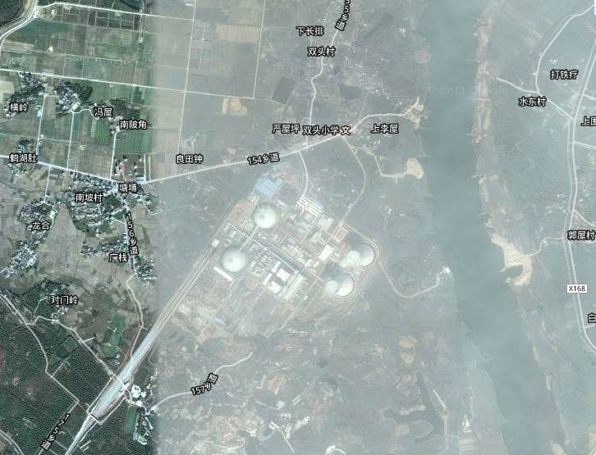
疏散通道
疏散通道
疏散通道
图1-厂区周边交通图及疏散避灾路线图
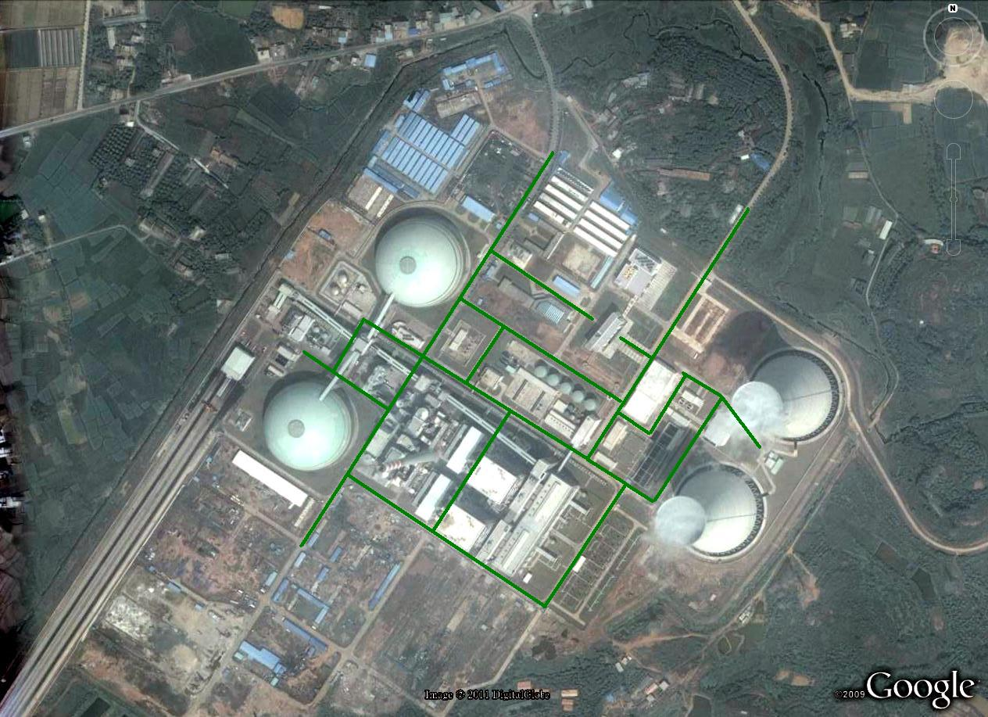
进出厂安全通道（绿）
疏散集合点
疏散集合点
图2-厂内疏散及避灾路线图
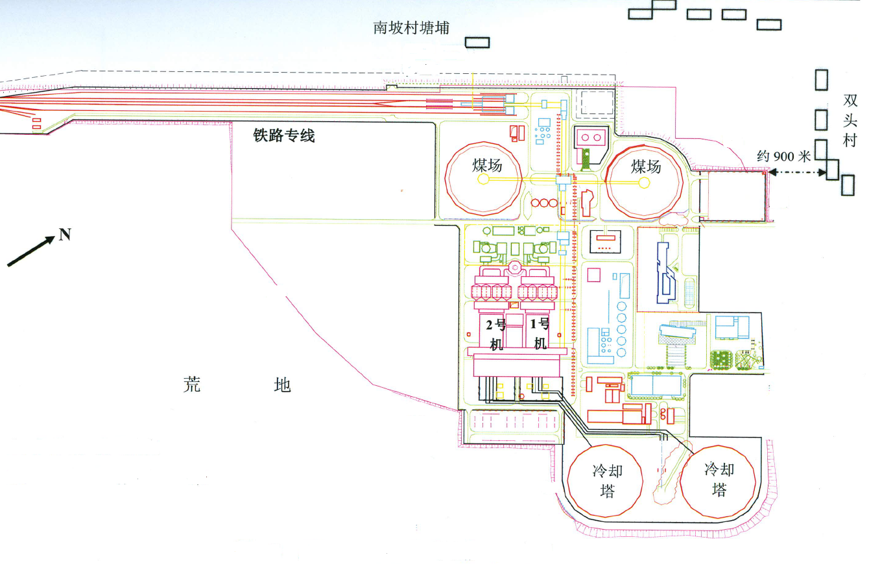
液氨站
临时应急集合
消防队及消防物资库
集中控制室
环化控制室
应急集合点
物资仓库
图3-电厂平面布置图及应急设施平面布置图
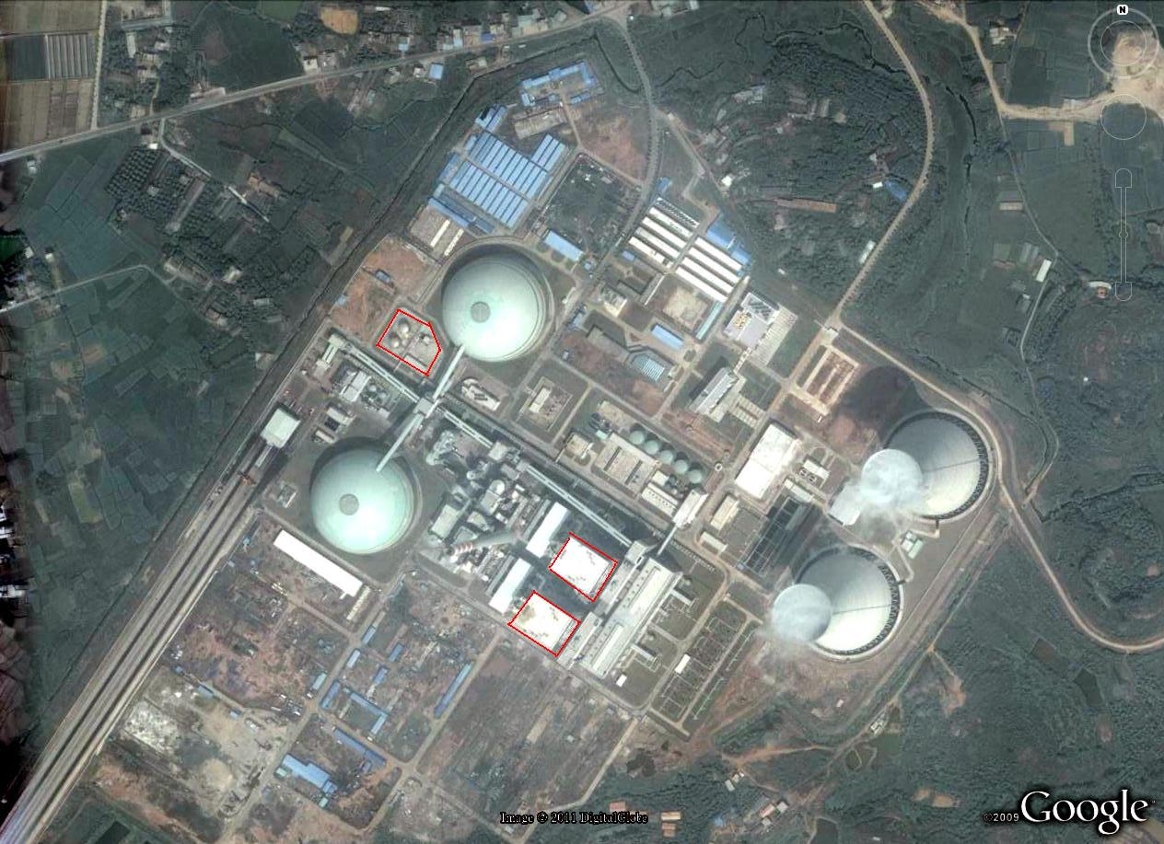
液氨站
油库
2#锅炉
1#锅炉
图4-电厂重大危险源平面布置图

附录F：应急人员及物资
序号 | 名称 | 数量 | 用途 | 存放位置
1 | 消防队人员 | 至少10人 | 灭火 | 消防队
2 | 环化分部当值人员 | 4人 | 灭火 | 环化控制室
3 | 指挥车 | 1辆 | 指挥 | 消防队
4 | 消防车 | 2辆 | 灭火 | 消防队
5 | 救护车 | 1辆 | 救护 | 车队
6 | 正压式呼吸器 | 4具 | 个人安全防护 | 消防队
7 | 防护服 | 4套 | 个人安全防护 | 消防队
8 | 正压式呼吸器 | 4具 | 个人安全防护 | 氨站急救器材亭
9 | 正压式呼吸器 | 2具 | 个人安全防护 | 氨站控制室
10 | 正压式呼吸器 | 2具 | 个人安全防护 | 环化控制室
11 | 防护服 | 4套 | 个人安全防护 | 氨站急救器材亭
12 | 防护服 | 2套 | 个人安全防护 | 氨站控制室
13 | 防护服 | 2套 | 个人安全防护 | 环化控制室
14 | 防毒全面具 | 4具 | 个人安全防护 | 氨站急救器材亭
15 | 防毒全面具 | 2具 | 个人安全防护 | 氨站控制室
16 | 防毒全面具 | 2具 | 个人安全防护 | 环化控制室
17 | 防毒半面具 | 4具 | 个人安全防护 | 氨站急救器材亭
18 | 防毒半面具 | 2具 | 个人安全防护 | 氨站控制室
19 | 防毒半面具 | 2具 | 个人安全防护 | 环化控制室
20 | 护目镜 | 4套 | 个人安全防护 | 氨站急救器材亭
21 | 护目镜 | 2套 | 个人安全防护 | 环化控制室
22 | 护目镜 | 2套 | 个人安全防护 | 氨站控制室
23 | 防冻手套 | 4套 | 个人安全防护 | 氨站急救器材亭
24 | 防冻手套 | 2套 | 个人安全防护 | 氨站控制室
25 | 防冻手套 | 2套 | 个人安全防护 | 环化控制室
26 | 橡胶手套 | 4套 | 个人安全防护 | 氨站急救器材亭
27 | 橡胶手套 | 2套 | 个人安全防护 | 环化控制室
28 | 橡胶手套 | 2套 | 个人安全防护 | 氨站控制室
29 | 对讲机 | 4台 | 火场通讯 | 环化控制室
30 | 对讲机 | 2台 | 火场通讯 | 氨站控制室
31 | 喊话器 | 1个 | 喊话 | 消防队
32 | 照明电筒 | 4个 | 照明 | 环化控制室
33 | 手持式氨泄漏检测仪 | 1台 | 氨泄漏检测 | 环化控制室
34 | 急救用药 | 一批 | 个人救护 | 环化控制室

附录G：报告程序
(1) 内部报告程序
本厂24小时应急值班电话：值长3427996（6996），环化控制室3427922（6922），消防报警电话3427119（6119），埔前人民医院3425520。
当发生氨泄漏突发事件时，发现人应立即汇报当值班长或值长，值长立即汇报应急指挥部，并通知消防保卫人员到场，在有人员受伤时通知医院救护人员到场。
应急指挥部接到值长汇报后，根据现场泄漏情况，确定氨泄漏等级，宣布启动氨泄漏应急预案，并由值长电话通知各专业应急小组组长，要求所有专业应急小组组长（或代职小组长）及时到达应急指挥部。
专业应急小组组长接到应急总指挥启动本应急预案的命令后，立即召集本专业应急小组成员，及时到达事故现场待命或处理。
(2) 对外报告程序
如达二级预警条件，向深圳能源集团汇报。
应急指挥部成员到达现场了解故障情况后，达一级预警条件，由总指挥或经总指挥授权的人员立即向集团公司及当地政府（村、镇、区、市应急中心）、安监环保部门、公安消防部门、电力安全主管部门汇报事故信息，并向当地学校通报。
突发事件报告应包括下列内容：氨泄漏事故发生的时间、泄漏位置以及泄漏现场情况；简要经过；氨泄漏的浓度、泄漏量、是否可以隔离以及可能造成的直接经济损失；事故发生后，本厂已经采取的措施；其他应当报告的情况，应急处置过程中要及时续报有关情况。

附录H：风险分析依据
根据工业企业设计卫生标准（GB ZI-2002），本预案风险分析中认为氨泄漏释放云团质量浓度为200-1000mg/m³为中度危害，1000-4500 mg/m³为重度危害。
一、泄漏速率的计算
（1）管道发生泄漏
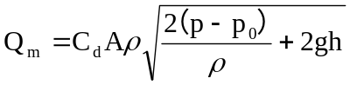
式中Q_{m}为液体泄漏速度，kg/s；C_{d}为液体泄漏系数；A为裂口面积，m²；ρ为流体密度，kg/m³；p为容器内介质压力，Pa；p₀为环境压力，Pa；h为裂口之上液位高度，m。
（2）储罐发生泄漏
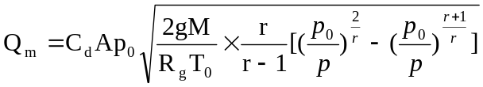
式中M为泄漏介质相对分子质量；R_{g}为理想气体常数；T₀为泄漏源温度；r为比热容。
二、泄漏后果计算
（1）静风条件
静风条件下，氨气初始云团以半球状在地面释放，危害半径R为
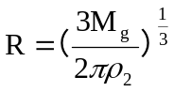
其中M_{g}为估计泄漏质量，mg，ρ₂为造成危害的云团质量浓度，mg/m³。
（2）有风条件
有风条件下，氨气云团以烟羽扩散模型向外扩散，其浓度为
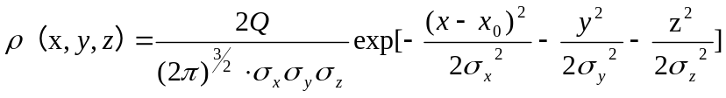
其中ρ（x，y，z=0）为下风向地面（x，y）坐标处空气中污染物质量浓度，mg/m³；Q为事故期间烟团的排放质量，mg；σ_{x}、σ_{y}、σ_{z}为x、y、z方向的扩散参数，m；x₀为烟团中心坐标。
三、计算结果
根据以上公式，分别计算出管道泄漏和储罐泄漏情况下液氨泄漏速率和质量，代入泄漏浓度公式，得到不同泄漏危害程度的下风向扩散距离，列于下表。
泄漏情况 | 管道泄漏 | 储罐泄漏
气象条件 | u＝1.5m/s；稳定度F | u＝1.5m/s；稳定度F
中度危害质量浓度 | 200-1000 mg/m3 | 200-1000 mg/m3
中度危害距离（下风向） | 86m | 376m
重度危害质量浓度 | 1000-4500 mg/m3 | 1000-4500 mg/m3
重度危害距离（下风向） | 216m | 669m

附录4 工作安全分析（JSA）
工作内容 | 液氨储罐置换 |  | 工作地点 | 氨站 | 编写 | 赵宇君
编号 | JSA-YX-HH-002 |  | 责任部门 | 运行环化 | 审核 | 刘建中
安全保护措施与防护用品：安全帽、工作服、个人防酸碱手套、防酸碱围裙、全面型防毒面具、长筒防酸碱水鞋、正压式呼吸器
序号 | 工作步骤 | 危险或存在的事故隐患 |  | 降低风险程度，减少事故发生的措施
1 | 液氨在储罐间的输送 | S | 1、储氨管道泄漏引起火灾、爆炸；2、供氨系统异常导致运行机组脱硝系统停运。 | 1、倒罐期间严格执行《液氨在储罐间运输操作票》，及时跟踪输氨管路压力、流量参数，发现异常及时停止输送，工作现场严禁烟火，工作人员着装要符合要求，使用铜质工具作业；2、上位机密切关注运行机组供氨系统压力，发现异常及时停止输送，保证机组供氨正常。
1 | 液氨在储罐间的输送 | H | 1、液氨泄漏接触皮肤灼伤；2、吸入氨气体，损害操作人员健康。 | 1、正确使用个人防护用品：安全帽、工作服、个人防酸碱手套、防酸碱围裙、全面型防毒面具、长筒防酸碱水鞋、正压式呼吸器；2、配备紧急冲淋浴器和急救药品。
1 | 液氨在储罐间的输送 | E | 污染空气、水体、土壤 | 1、消防喷淋系统备用；2、建立集水槽；3、收集排放至中和池集中处理合格后排放。
2 | 液氨储罐氨气置换 | S | 1、气氨排放不当导致气氨泄漏；2、隔离措施不当；3、气氨置换不彻底；4、机械伤害。 | 1、严格控制储罐气氨排放速度；2、严格执行工作票相关措施，做到待检储罐与运行系统隔离完全；3、氨气置换结束后，测定储罐内氨浓度与氧气浓度合格，若不合格重新置换；4、工作人员正确使用个人防护用品，使用检验合格的工具。
2 | 液氨储罐氨气置换 | H | 1、吸入氨气，损害操作人员健康。 | 1、正确使用个人防护用品：安全帽、工作服、个人防酸碱手套、防酸碱围裙、全面型防毒面具、长筒防酸碱水鞋；2、配备紧急冲淋浴器和急救药品。
2 | 液氨储罐氨气置换 | E | 污染空气、水体、土壤 | 1、消防喷淋系统备用；2、建立集水槽；3、收集排放至中和池集中处理合格后排放。
3 | 置换废水输送处理 | S | 1、废水输送过程中泄漏；2、废水处理方法不当。 | 1、废水泵及管道及时消缺保证备用；2、准备充足的中和液。
3 | 置换废水输送处理 | E | 污染空气、水体、土壤 | 严格控制排放废水氨浓度。
4 | 液氨储罐内检完毕后空气置换 | S | 1、机械伤害；  2、工作过程操作不当。 | 1、工作人员正确使用个人防护用品，使用检验合格的工具，2、严格按照置换方案操作。
5 | 液氨储罐内检完毕后压力试验 | S | 1、机械伤害；  2、气体伤害；  3、工作过程操作不当。 | 1、工作人员按要求使用个人防护用品，使用检验合格的工具；2、严格控制氮气置换流速。3、严格按照压力试验方案操作。
6 | 液氨储罐内检完毕后水置换 |  | 1、机械伤害；  2、工作过程操作不当。 | 1、工作人员正确使用个人防护用品，使用检验合格的工具，2、严格按照置换方案操作。

附录5 书面安全工作程序（WSWP）
工作内容 | 液氨储罐置换 |  |  | 部门 | 运行环化
编写人 | 赵宇君 | 审核人 | 刘建中 | 批准人 | 吴来贵
编 号 | WSWP-YX-HH-002 | 操作人 |  | 操作时间
书面安健环工作程序步骤：
一、液氨在储罐间的输送：
1、液氨储罐置换前需保证储罐内液氨量使用至最低位。
2、检查消防喷淋系统是否可用，工作人员穿戴好个人防护用具。
2、对储罐内剩余的液氨执行在储罐间运输的操作流程，严格按照《液氨在储罐间运输操作票》执行。
二、液氨储罐氨气置换：
1、准备相关个人防护用品、检验合格的工具放置于氨站指定地点，以方便随时取用。
2、气氨排放时，及时测量作业区域氨气浓度。
3、按照工作票程序，现场作业区域可靠隔离，包括设备的系统隔离、设备外围的区域隔离。若有动火或使用电动工具，需提前检测作业区域内的氨气浓度。
4、检修人员按照要求安装置换需要的管道及设备。临时设备、管道、电源连接可靠，高处作业要提前搭设脚手架，拴好安全绳。
5、氨气置换完毕，储罐人孔开启后加强通风，并测定储罐内氨浓度和氧浓度。
三、置换废水处理：
1、废水通过氨站废水泵输送至工业废水系统过程中加强废水氨浓度的监测并及时处理，防止造成环境污染。
四、内检工作完毕后液氨储罐空气置换：
1、检修人员按照要求安装置换需要的管道及设备。
2、空气置换过程中加强临时系统的巡检，发现异常，停止置换。
五、内检工作完毕后液氨储罐压力试验；
1、检修人员按照将氮气瓶组与氨站氮气系统连接。
2、向储罐输送氮气过程中，工作人员要穿戴好个人防护用品，严格控制氮气出口管压力，操作要缓慢。
六、内检工作完毕后液氨储罐水置换；
1、工作人员要穿戴好个人防护用品，严格按照置换方案执行，防止误操作。
2、液氨储罐排水要严格控制排放速度。
1、重要关键步骤用黑体字突出显示。

